**3D Control**

**Perez Rosado Dennis Yassef**

La impresión 3D es un grupo de tecnologías de fabricación por adición de un objeto tridimensional que es creado por la superposición de capas sucesivas de material, son tecnologías mas baratas, rápidas y fáciles de usar que otros métodos de adición, sin embargo, el precio no es del todo accesible, esta tecnología ofrece a desarrolladores la capacidad de imprimir partes y montajes de diferentes materiales con diferentes propiedades físicas y mecánicas.

Actualmente las impresoras 3D están cada vez más cerca de las personas volviéndose de esta manera cada vez más común ver una en una casa, muchas personas consideradas “Maker” se están adentrando a este mundo de la impresión pues esta tecnología los ayuda a crear prototipos de una manera muy precisa, aunque un problema de estas impresoras es que no tienen muchas formas de comunicación como lo tienen las impresoras convencionales pues los programas existentes son en su mayoría para computadora.

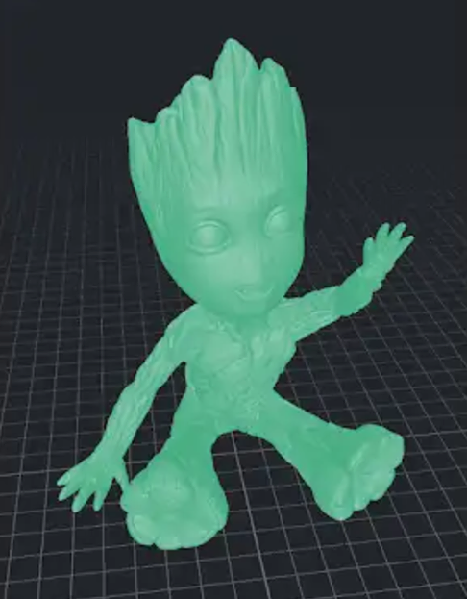A partir de lo mencionado anteriormente viene lo principal, se pensó en 3D Control que será una aplicación desarrollada para IOS que será una plataforma para poder controlar en su totalidad las impresoras 3D.

El objetivo de esta aplicación será poder conectarse de manera remota a tu impresora 3D en casa, por medio de este podrás cargar los modelos que tengas disponibles en tu celular, ya sean descargados de alguna plataforma como Thingiverse o creados por ti mismo, los podrás visualizar, mover en el espacio vectorial, generar su GCode para finalmente mandarlos a imprimir.

Una vez conectada la impresora tendrás la capacidad de modificar los parámetros básicos de la impresora como lo son la regulación de temperatura en la cama caliente y el extrusor, mover los ejes a libertad, así como mandarlos a sus puntos iniciales, controlar la velocidad del ventilador del extrusor, liberar los motores, iniciar la impresión, pausar la misma y poder detenerla en su totalidad en caso de emergencia.